Справка.

В целях исследования качества дополнительных профессиональных программ, по которым в 2020 году проходили обучение руководители и педагоги образовательных организаций Вологодской области, в феврале 2021 года было проведено анонимное анкетирование по оценке качества дополнительных профессиональных программ (программ повышения квалификации и программ профессиональной переподготовки).
Всего в анкетировании приняло участие 82 руководителя, заместителя руководителя школ и дошкольных образовательных организаций; 336 воспитателей; 410 учителей; 117 иных педагогических работников; всего 945 человек.
География прохождения курсов:
Место обучения | Количество обучившихся, человек
АОУ ВО ДПО «Вологодский институт развития образования» | 643
ФГБОУ ВО «Череповецкий государственный университет» | 43
БПОУ ВО «Вологодский педагогический колледж» | 22
Научно-методический центр “Аксиома” | 21
ФГБОУ ВО «Вологодский государственный университет» | 20
ООО "Центр инновационного образования и воспитания" г. Саратов | 16
ЧОУ ДПО "Образовательный центр "Открытое образование" г. Волгоград | 16
ООО "МИПКИП" г. Липецк | 15
ООО "Высшая школа делового администрирования" г. Екатеринбург | 10
АНО ДПО "Инновационный образовательный центр повышения квалификации и переподготовки "Мой университет" г. Петрозаводск | 8
АНО ДПО "Дом радости" С-Петербург | 7
ФГАОУ ДПО «Центр реализации государственной политики и информационных технологий» | 7
Федеральное государственное автономное учреждение «Фонд новых форм развития образования» | 7
ЦОС ДПО. г. Москва | 7
ООО "Центр повышения квалификации и переподготовки "Луч знаний" г. Красноярск | 6
ООО «ВНОЦ» «Современные образовательные технологии» г. Липецк | 6
Всероссийский форум "Педагоги России: инновации в образовании" | 5
ООО "Инфоурок" г. Смоленск | 4
Автономная некоммерческая организация "Санкт-Петербургский центр дополнительного образования" | 3
АНО ДПО "Институт современного образования" г. Воронеж | 3
ООО "НПО ПРОФЭКСПОРТСОФТ" г. Брянск | 3
ОЦ ДПО "Каменный город" | 3
Сайт «Единый урок» | 3
Вологодская ГМХА им. Н.В. Верещагина | 2
ИНО "Профессионал" г. Москва | 2
ИОЦ "Северная столица" | 2
ООО "Центр непрерывного образования и инноваций" г. Санкт-Петербург | 2
Псковский ИПКРО | 2
АНО ДНО Учебный центр «Вектор» | 1
АНО ДПО "Аничков мост" г. Санкт-Петербург | 1
АНО ДПО "Институт дистанционного обучения", г. Нижневартовск | 1
АНО ДПО "Санкт-Петербургский институт раннего вмешательства" | 1
АНО ДПО "Центр интеллектуального и профессионального развития" г. Тольятти | 1
АНО ДПО «СИПППИСР" | 1
Министерство образования Республики Карелия | 1
НОЧУ ОДПО «Актион-МЦФЭР» | 1
Онлайн-школа «Фоксфорд» | 1
ООО "Азимут Фест" | 1
ООО "Западно - Сибирский межрегиональный образовательный центр" | 1
ООО "Международные Образовательные Проекты г.Санкт-Петербург | 1
ООО "Центр ОО Нетология-групп" | 1
ООО СП "Содружество" | 1
РАНХиГС г. Москва | 1
Уральский федеральный университет имени первого президента России Б. Н. Ельцина | 1
Частное учреждение дополнительного профессионального образования Психолого-педагогический учебный центр им. Л.А. Венгера "Развитие" г. Москва | 1

В целом рассматривая географию прохождения курсов, можно сделать вывод, что 68% анкетируемых прошли обучение в Вологодском институте развития образования, еще 9% прошли обучение в образовательных организациях, расположенных на территории Вологодской области, 23% респондентов обучались за пределами Вологодчины.
По разным категориям должностей процент обучения в Вологодских учреждениях не совпадает: 85% руководителей и заместителей, 73% воспитателей, 79% учителей и 83% иных педагогических работников обучались в учреждениях Вологодской области.
Результаты оценки респондентами качества организации и условия обучения на курсах повышения квалификации по десятибалльной шкале, где 10 – максимальное значение, 1 – минимальное:
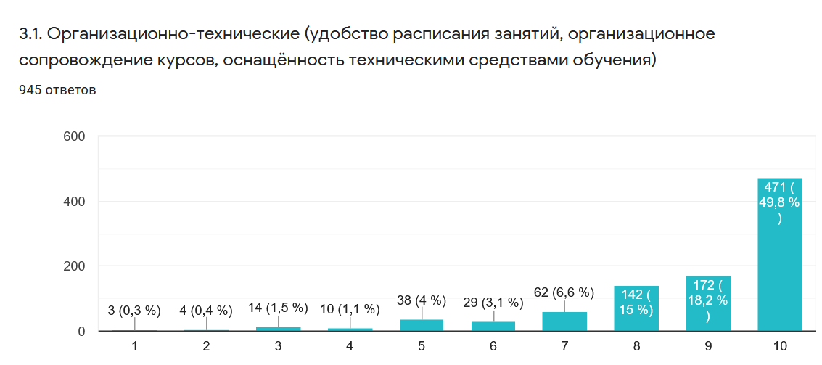
Анкетируемые, поставившие от 1 до 3 отмечают большую собственную загруженность, невозможность совмещения курсов и работы.
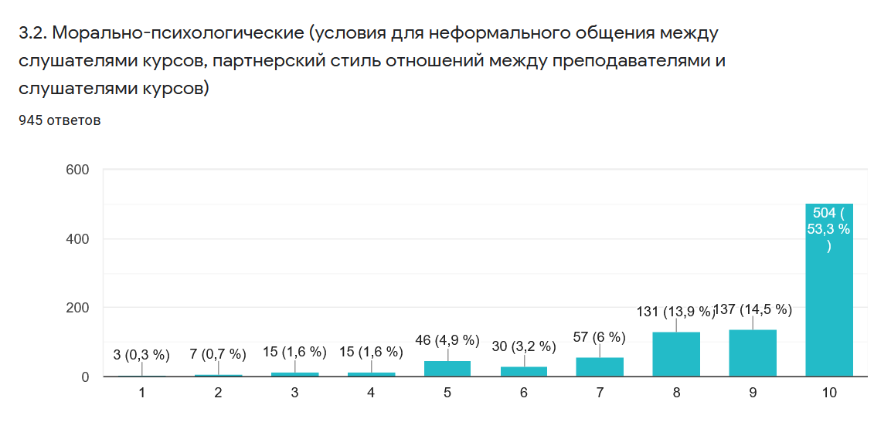
Низкие оценки от 1 до 3 мотивированы дистанционным форматом проведения и невозможностью личного общения.
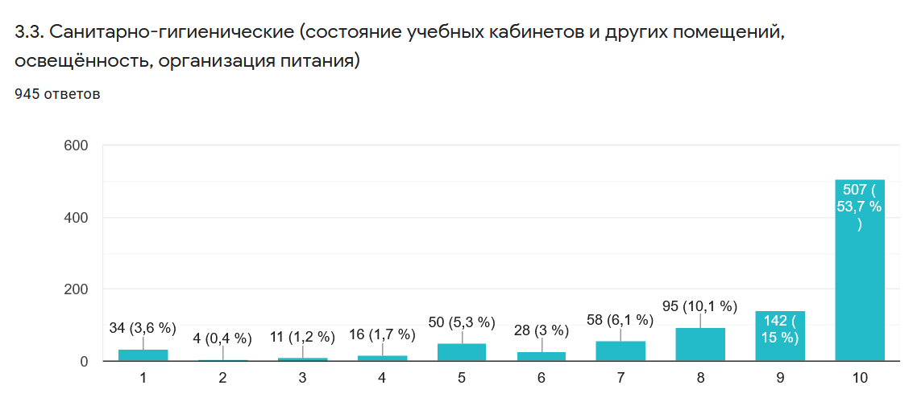
Низкая (от 1 до 3) оценка выставлялась респондентами с комментарием невозможности корректной оценки данного вопроса при дистанционном формате обучения.
Оценка компетентности преподавательского состава, привлекаемого для реализации программ повышения квалификации и переподготовки, по десятибалльной шкале, где 10 – максимальное значение, 1 – минимальное:

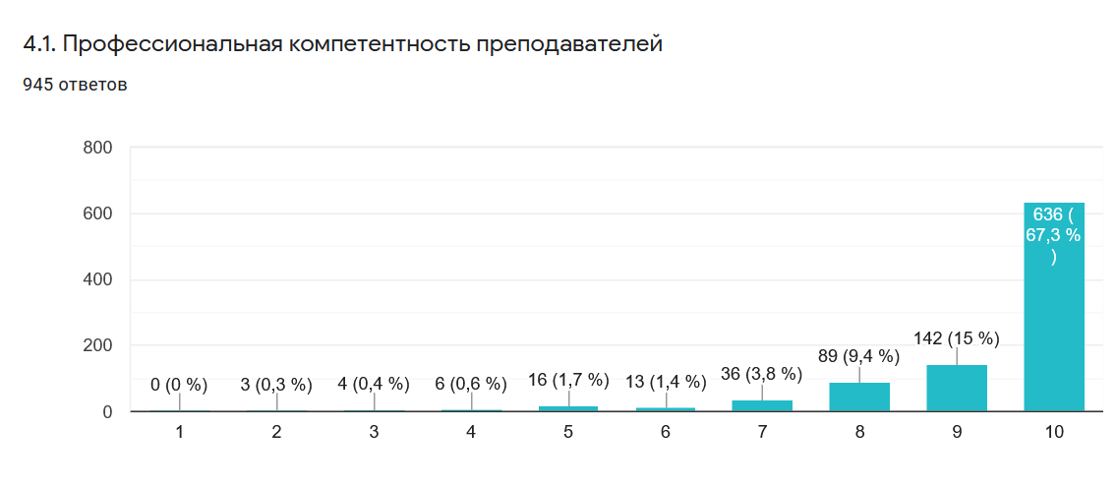
К недостаткам профессиональной компетентности преподавателей респонденты относят несвоевременное оценивание работ, несоответствие практик и прослушиваемых лекций.
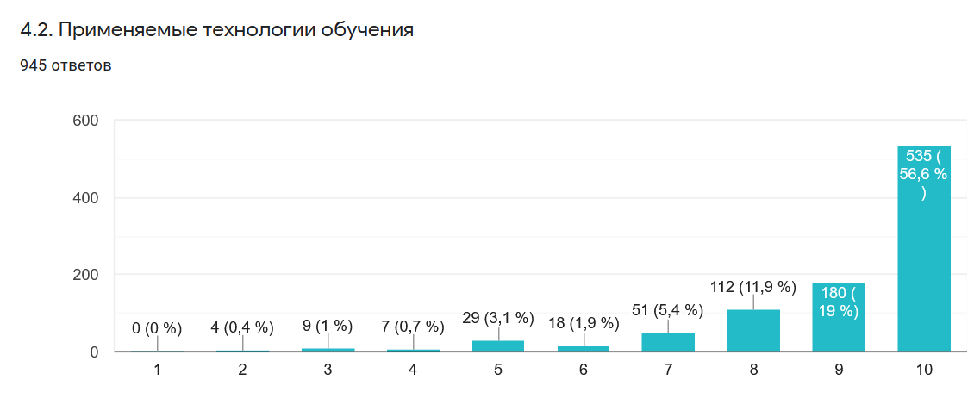
Недостаток, выделяемый слушателями: Большой объём контрольных и практических работ.
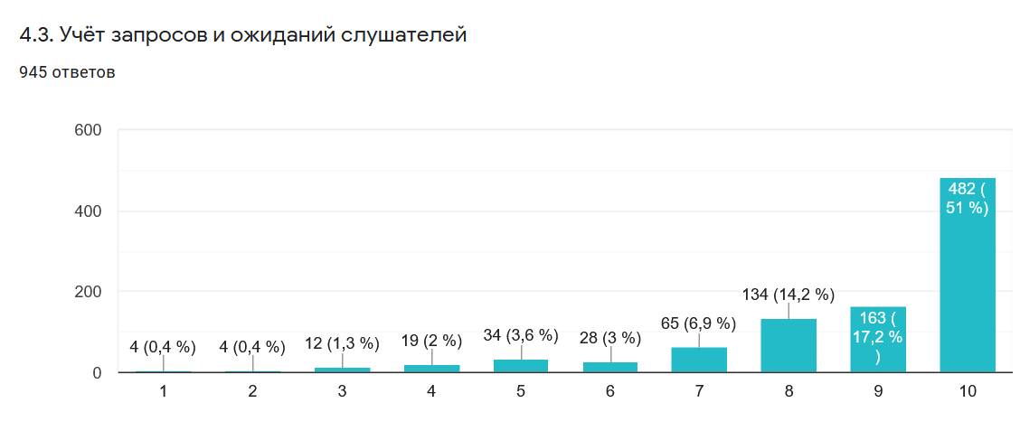

К недостаткам респонденты относят несвоевременность ответов на вопросы преподавателями либо вообще отсутствие ответов.
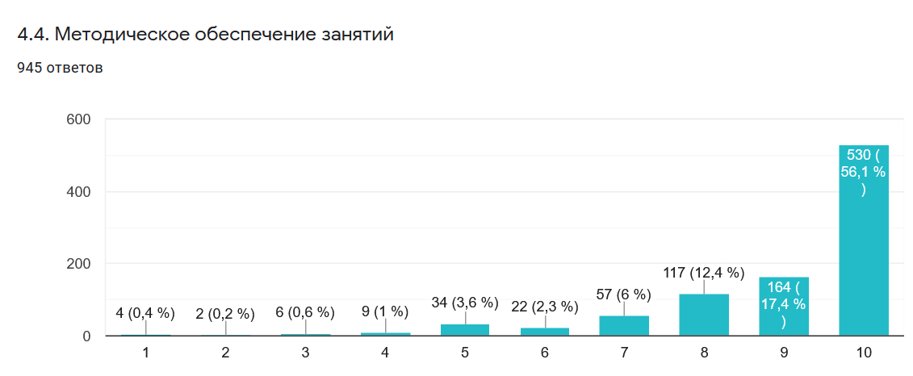
По курсам, проводимым на базе Вологодского института развития образования, к недостаткам методического обеспечения слушатели относят организацию работы с сайтом, отсутствие интерактивного взаимодействия с платформой, а также есть пожелание «привести в соответствие сайт и специалистов проводящих курсы».
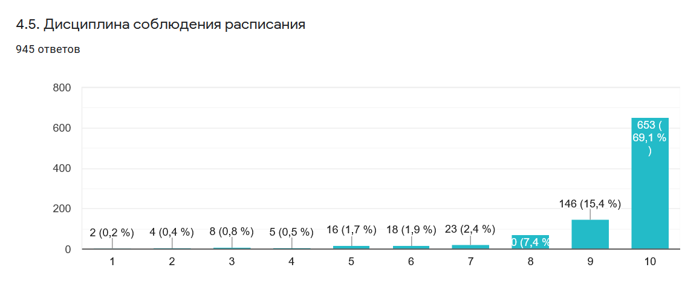
К недостаткам анкетируемые отнесли долгую проверку практических работ и неизвестный результат их выполнения.
Оценка качества содержания программы повышения квалификации (или переподготовки) по десятибалльной шкале, где 10 – максимальное значение, 1 – минимальное:
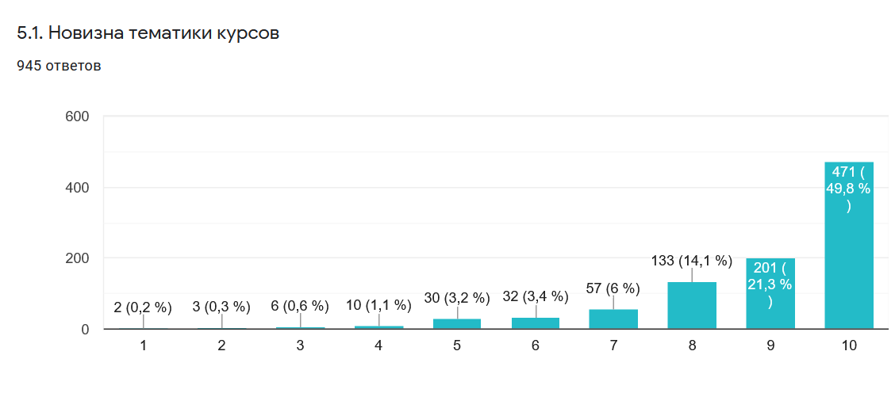
Повторение некоторых тем отнесли к недостаткам участники исследования.

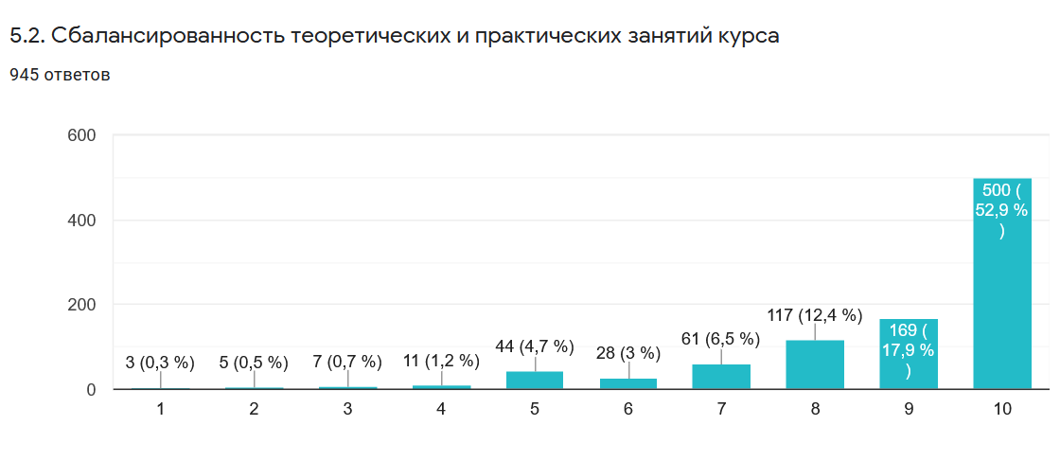 Несбалансированность занятий отмечают как недостаток: причем как большой объем теоретических занятий и малая практико-ориентированность курса оценивается негативно, так и большой объем практических без теории отмечают как минус программ.
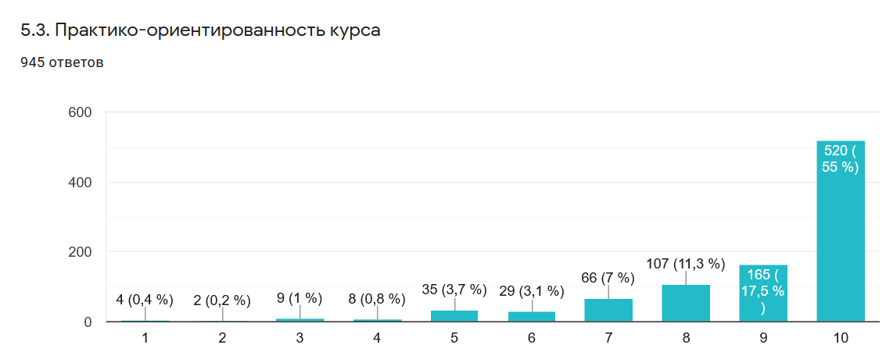
Отстутствие новых практик, много теории без практики – негативное впечатление о программах слушателей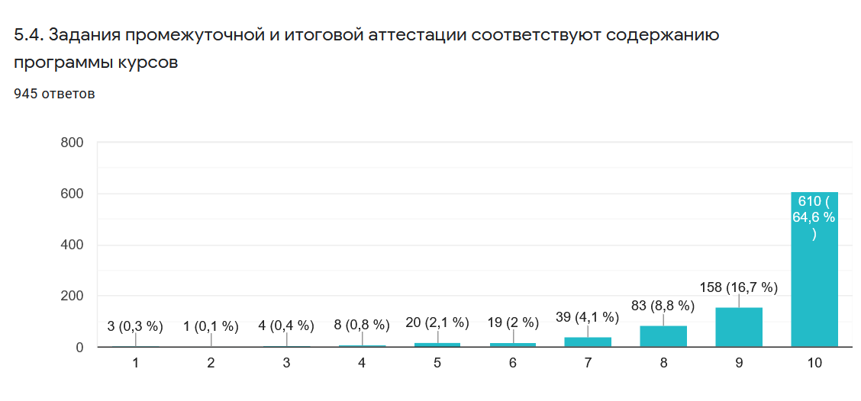
Большой объем промежуточной аттестации вызывает вопросы у слушателей программ.

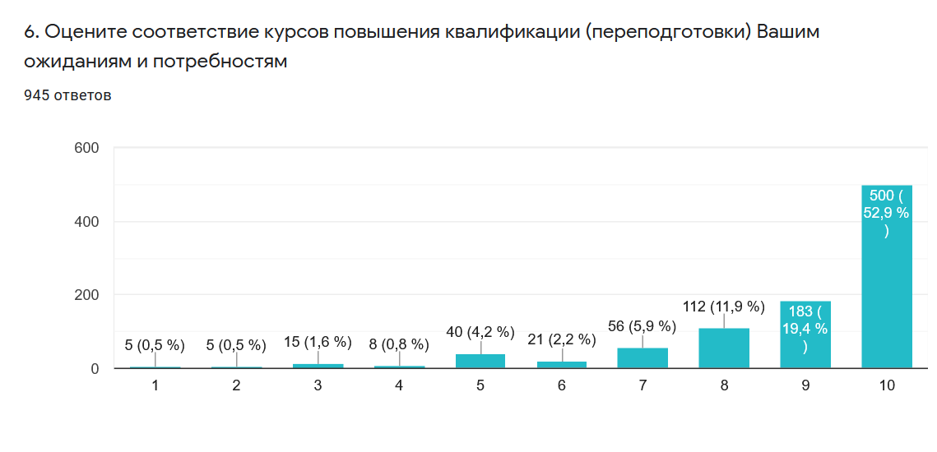

Средняя сумма всех показателей по оценкам анкетируемых очень высока и близка к максимальной: минимальное значение - 8,54 (санитарно-гигиенические условия); наиболее высоко оценено – 9,31(профессиональная компетентность преподавателей); максимально – 9,74 (дисциплина соблюдения расписания).
Недостатков в содержании и организации курсов 52% (493 человека) не выделили, от 29% был получен положительный (Все хорошо; недостатков нет; предложений нет; не заметили; спасибо; и т.п.) ответ. 5% (53 человека) отметили недостатком дистанционный формат проведения курсов: необходимость совмещения уроков и курсов, недостаток технического сопровождения, недостаток человеческого очного общения.
Ни одну образовательную организацию, где проходило обучение более 5 участников исследования, нельзя выделить, как имеющую только максимальные либо только минимальные оценки.
Из организаций, не находящихся на территории Вологодской области, больше всего недостатков слушатели выявили в следующих организациях: подготовка в г.Липецк, ООО "Аксиома" и "Образовательный центр "Открытое образование" г. Волгоград.
Ниже представлены таблицы с ответами 19% респондентов на вопросы: «Какие недостатки, по Вашему мнению, можно выделить в содержании и организации курсов?» и «Ваши предложения и пожелания по улучшению качества организации и проведения программ повышения квалификации либо профессиональной переподготовки». В таблицах не учтены пустые (52%) и положительные (29%) ответы.

Руководители и заместители:
Место обучения | Название ДПП | Недостатки | Предложения
Цифровая образовательная среда ДПО | Управление воспитательной деятельностью в ОО, ГИА по русскому языку, литературе: экспертиза работ; "Учитель будущего" | Курсы проходили в дистанционном формате, без отрыва от работы. Трудно найти время тщательно погрузиться в материал и качественно его проработать. | Курсы надо проводить во время каникул, включать больше практических вебинаров, видео мастер-классов.
РАНХиГС г. Москва | Введение в цифровую трансформацию образовательной организации | При заявленном количество часов - 36, организаторы запланировали большое количество практических заданий и промежуточных тестов (более 20), предложено для самостоятельного изучения огромное количество материалов и методических пособий, обязательная регистрация в социальной сети на Facebook с целью проверки работ слушателей (не менее 5) и т.д..
ООО "Аксиома" | Перезагрузка методической работы в школе на основе кураторской методики | некорректные задания для практических работ, во время учебного процесса и длинные | сроки укоротить
Научно- методический центр"Аксиома" | Мастерство куратора:как развивать потенциал педагогов | Темы приблизить к учебному процессу | Уменьшить объем работы
Московская учебная платформа "Аксиома" | «Перезагрузка методической работы в школе на основе кураторской методики» | Несвоевременное оценивание работ, несоответствие практик и прослушиваемых лекций
Институт образования НИУ ВШЭ | Создание новых мест дополнительного образования детей в субъектах Российской Федерации» (повышение квалификации) | не всегда была понятна формулировка заданий для промежуточной аттестации
Вологодский институт развития образования | Управление качеством образования на муниципальном уровне | Несвоевременное оценивание, нет подтверждения о прохождении курсов | Больше практических занятий и заданий
Вологодский институт развития образования | Методические и содержательные аспекты подготовки учителя к профессиональным конкурсам. Обеспечение медиабезопасности обучающихся в информационно-образовательной среде образовательной организации в условиях ФГОС. Совершенствование управленческих компетенций руководителей системы образования. | Курсы проходила в дистанционном формате. Но хотелось, чтобы хотя бы часть курсов проходила очно. | нет
Вологодский институт развития образования | Развитие профессиональной компетенции учителя иностранного языка в условиях реализации ФГОС начального общего образования | недостаточный объем вопросов, рассмотренных на практических занятиях | 1) Увеличить объем практических занятий, на которых расширить круг рассматриваемых вопросов; 2)использовать дифференцированные задания для слушателей с разным уровнем подготовки.
Вологодский институт развития образования | «ФГОС среднего общего образования: содержание и технологии введения в профессиональную деятельность педагога» | дистанционный формат курсов не позволил увеличить количество практических занятий, общение с преподавателями только по электронной почте | Предложить варианты работы над недостатками, указанными в 7 вопросе. в дистанционном режиме продумать обратную связь со слушателями.
Вологодский институт развития образования | Управление воспитательной и профилактической деятельностью | Дистанционная форма курсов ПК предусматривала существенно большой объем теоретического материала по темам, который нужно было освоить для написания практической работы-задания, при этом сроки выполнения были достаточно сжатыми (не хватало времени для должного глубокого изучения методических материалов). | Организация практико-ориентированных семинаров с возможностью проработки отдельных актуальных тем организации образовательного процесса (в частности воспитательной работы) в конкретной школе.
Вологодский институт развития образования | Управление воспитательной и профилактической деятельностью в общеобразовательной организации | Практическая часть преподавателями ВИРО не раскрыта, много теории дано, а практику "вы сами знаете" было сказано в лекции. Мне хотелось бы услышать четкое видение работников ВИРО как выстраивать воспитательную систему в современных условиях в образовательном учреждении и классе, а не нам писать самим (кто что напишет) | Больше материала давать из практики; чтоб теория совпадала с практическими занятиями; четко обозначать, что нужно сделать на практических занятиях; чтоб практика предшествовала грамотной теории
Вологодский институт развития образования | Развитие региональной системы дополнительного образования детей в современных условиях" | Дистанционные курсы без отрыва от работы. | Спасибо за работу
Вологодский институт развития образования | Профилактика профессионального выгорания сотрудников организации | Хотелось бы больше практических советов по реализации планов работы по профилактике синдрома "выгорания".
Вологодский институт развития образования | Управление воспитательной деятельностью в общеобразовательной организации | Очень много печатного материала и практически не было лекций
Вологодский институт развития образования | Психолого-педагогическое сопровождение образовательного процесса | расписание при онлайн и офлайн обучении должно быть ориентировано на вторую половину дня, а не на весь день, т.к. мы не освобождены от основной работы
Вологодский институт развития образования | Управление профилактической и воспитательной деятельностью | Объём контрольных заданий (крайне трудно совмещать обучение и педагогическую деятельность при большом количестве часов нагрузки) | Автоматизация проверки результатов работ (срок проверки выполненных заданий).В целом,всё хорошо!Спасибо!
Вологодский институт развития образования | Государственная итоговая аттестация по ОП ООО по математике: содержание, анализ результатов, экспертиза экзаменационных работ | лучше очные курсы, а не дистанционные
Вологодский институт развития образования | Методика и инструменты сопровождения проектной и учебно-исследовательской деятельности обучающихся в условиях реализации ФГОС общего образования | мало методических разработок | очная форма
Вологодский институт развития образования | «Управление воспитательной и профилактической деятельностью в общеобразовательной организации» | В отношении данных курсов - перегруженность практическими заданиями при относительно небольшом объёме программы (42 ч.) | В связи с тем, что у школ проблемы с оплатой командировок, большую часть курсов проводить в дистанционном режиме, но при этом обеспечить обратную связь, чтобы у педагогов была возможность задать вопрос, получить консультацию в режиме онлайн, через чат (в ходе вебинара) или через электронную почту
Вологодский институт развития образования | Управление воспитательной и профилактической деятельностью в общеобразовательной организации | Это был первый опыт (апрель-май 2020 г) проведения курсов в дистанционном режиме, поэтому трудности у всех (и преподавателей, и курсантов) были. Очень не хватало живого общения. Очень сложно оценить п.3. так как занятия проходили дома | Материалы по данным курсам на сайте обновлены, можно пользоваться в личном кабинете. Огромное спасибо!
Вологодский институт развития образования | Управление воспитательной деятельностью общеобразовательной организации | Недостаточность практических советов, форм и методов работы в современных условиях | Больше практико-ориентированности
Вологодский институт развития образования | Управление процессом реализации ФГОС НОО в условиях обновления содержания и технологий ОО | Не совсем понятно, проверены ли работы, и получил ли слушатель зачет | нет
Вологодский институт развития образования | Управление воспитательной деятельностью в ОО | Курсы проходили в дистанционном формате. Очень большой объём материала. Не было по итоговым работам рецензии. ( не знали, что правильно, над чем надо работать). Обратной связи не было.
аксиома | Перезагрузка методической работы в школе на основе кураторской методики | не было вовремя оценок от преподавателей, большие объёмы заданий, не достаточное объяснение того, что хотят преподаватели получить в качестве практического задания. | выдавать удостоверения только тем педагогам, которые трудились и что могли делали, а не всем подряд, т.е и тем, кто был просто заявлен на прохождение курсов, но не разу туда не зашёл.... обидно....

Воспитатели:
Место обучения | Название ДПП | Недостатки | Предложения
"Межрегиональный институт повышения квалификации и переподготовки", г. Липецк | Педагогика и методика дополнительного образования детей в контексте системно-деятельностного подхода" | в Липецке: содержание итогового аттестационного задания не в полной мере соответствует теоретическому и практическому содержанию курса. В Вологде (обучалась в ВИРО в 2019 г., КПК для старших воспитателей): существенных недостатков нет. | Организовать курсы для педагогов дополнительного образования (разной направленности) на базе ВИРО.
"Мой университет" г. Петрозаводск | "ИКТ в дошкольном учереждении" | Хочется больше практики. | Нет
"Образовательный центр "Открытое образование" Волгоград | "Образовательная робототехника в дошкольном образовательном учреждении в соответствии с ФГОС ДО» | Я хотела услышать о конкретном конструкторе, а не общие понятия | Очные курсы
АНО ДПО "Центр интеллектуального и профессионального развития" г. Тольятти | Педагог дополнительного художественного образования | Содержание подобрано в большей степени для педагогов, работающих с детьми школьного возраста.
Вологодский институт развития образования | soft skils | совмещение с работой, не хватка времени на изучение материалов | нет
Вологодский институт развития образования | Дефектология. Логопедия." | Отсутствуют четко обозначенные сроки окончания курсов. | Определять сроки прохождения курсов с учетом карантинных мероприятий. Проводить обучение дистанционно.
Вологодский институт развития образования | Игровые технологии. | много непонятной теории
Вологодский институт развития образования | Использование игровых технологий в образовательном процессе | В связи с новизной курсов не достаточно базовых знаний как участника, чтобы применять на практике. | Увеличить количество часов, добавить онлайн занятия.
Вологодский институт развития образования | Использование игровых технологий в образовательном процессе. | Курсы проходили дистанционно | Организация на высоком уровне.
Вологодский институт развития образования | Курсы повышения квалификации | Подведение итогов | Удобно дистанционное обучение
Вологодский институт развития образования | Мало обсуждается реальных педагогических ситуаций, мало конкретики, и до сих пор не получила документа о прохождении курса | Хотелось бы своевременной проверки домашнего задания, до сих пор не знаю, правильно я выполнила все задания или нет
Вологодский институт развития образования | Мир открытий | Долго проверяли самостоятельные работы
Вологодский институт развития образования | Направление и организация физического развития дошкольников в условиях реализации ФГОС дошкольного образования" | Все соответствует программе. | Все соответствует программе.
Вологодский институт развития образования | Не удобно, что курсы проходили онлайн. Нельзя было задавать вопросы и уточнять информацию. | Проводить в обычном формате (в кабинетах)
Вологодский институт развития образования | Первая помощь | Мало мест на курсах | Увеличить число мест
Вологодский институт развития образования | Повышение квалификации "современные подходы образовательного процесса в условиях реализации ФГОС дошкольного образования". | Обратная связь | Встреча в зуме
Вологодский институт развития образования | профессиональная переподготовка «Психолого-педагогические основы дошкольного образования. Воспитатель» | Дистанционное обучение не дает полного объема, остается много вопросов, не хватает живого общения с педагогами
Вологодский институт развития образования | Современные подходы к организации образовательного процесса в условиях реализации ФГОС ДО | Не предусмотрена выдача сертификата в электронной форме | Нет
Вологодский институт развития образования | Современные подходы к организации образовательного процесса в условиях реализации ФГОС ДО | Дистанционное обучение., хотелось бы больше узнать современных технологий | Больше современных методов и подходов.
Вологодский институт развития образования | Современные подходы к организации образовательного процесса в условиях реализации ФГОС дошкольного образования ГРУППА: 14.12.20-24.12.20 г. | следует сократить время занятий (8 часов работать на компьютере очень сложно) | Большое спасибо за организацию и проведение курсов, за ваше терпение и внимание
Вологодский институт развития образования | Современные подходы к организации образовательного процесса в условиях реализации ФГОС ДО | Дистанционный формат
Вологодский институт развития образования | Современные подходы к организации образовательного процесса в условиях реализации ФГОС дошкольного образования (ГРУППЫ: 14.12.20-24.12.20 г.; 14.09.20-24.09.20 г.) | жаль, что не было непосредственного общения с коллегами и преподавателями | нет
Вологодский институт развития образования | Современные подходы к организации образовательного процесса в условиях реализации ФГОС дошкольного образования. | Непривычный формат и работы проверялись долго | Более быстрые проверки работ и обратная связь с педагогами. Спасибо
Вологодский институт развития образования | Современные подходы к организации образовательного процесса в условиях реализации ФГОС дошкольного образования | сложный дистанционный формат
Вологодский институт развития образования | Современные походы к организации образовательного процесса в условиях реализации ФГОС ДО | плохой звук некоторых лекций
Вологодский институт развития образования | Управление воспитательной деятельностью образовательного учреждения" | длительность ожидания результата выполненных зачётом, нет удостоверения (курс окончен 30.11.20 г.) | -
Вологодский институт развития образования | Управление воспитательной и профилактической деятельностью в общеобразовательной организации | мало педагогов-практиков | больше практических вариантов решения возникающих ситуаций
Вологодский педагогический колледж | "Современные подходы к организации изобразительной деятельности детей дошкольного возраста в ДОО | нехватка оборудования | побольше практики,соответствено обеспечение материалами
ВШДА г. Екатеринбург | Финансовая грамотность для дошкольников | Цена
г.Саратов Центр инновационного образования и воспитания | Обработка профессиональных данных | много информации документальной запрашивается | упростить вход
Международный институт повышения квалификации г.Липецк | Педагог дополнительного образования | Материалы нее открываются, используются старые нормативные документы, нет практических заданий | нет
Международный институт повышения квалификации г.Липецк | Педагог дополнительного образования | пересмотреть содержание переподготовки | нет
ООО "Центр непрерывного образования и инноваций" г. Санкт-Петербург | Технология создания рабочей программы педагог ДОО" и "Ментальная математика как методика развития технического и интеллектуального потенциала личности ребенка" | Больше практических знаний | Меня все устраивает.
ООО СП "Содружество" | программ развития речи детей дошкольного возраста на русском языке как родном и на русском языке как неродном" | Кое - что повторяется | Никаких
Череповецкий государственный университет | Дополнительная общеобразовательная общеразвивающая программа художественной направленности «Творческая мастерская» (обучение нетрадиционным техникам изобразительной деятельности детей 5 - 7 лет) Уровень программы: ознакомительный Срок реализации: 2 года (290 час.). | Хотелось бы больше практических материалов (игр, пособий, наглядности) для использования в работе. | Спасибо за организацию курсов в дистанционном формате в такое сложное время, так как это важно для любого педагога и специалиста.))
Череповецкий государственный университет | Информационные технологии в образовании | санитарно-гигиенические условия при работе на ПК | улучшить санитарно-гигиенические условия при работе на ПК
Череповецкий государственный университет | Итоговый тест по программе повышения квалификации «Педагог дополнительного образования в дошкольной образовательной организации» | Видео уроки | Точный формат
Череповецкий государственный университет | Логопедическая работа в образовательных организациях | Возможно,дистанционный формат отдельных занятий | Все устроило
Череповецкий государственный университет | педагог дополнительного образования в ДОО | один из недостатков: курсы проходили в онлайн режиме

Учителя:
Место обучения | Название ДПП | Недостатки | Предложения
"Аксиома" | Перезагрузка методической работы в школе на основе кураторской методики | Педагоги не отвечали на вопросы слушателей
Академия реализации государственной политики и профессионального развития работников образования Министерства просвещения Российской Федерации | Совершенствование предметных методичских компетенций педагогических работников( в том числе в области формирования функциональной грамотности) в рамках реализации федерального проекта "Учитель будущего" | курсы были растянуты, не вовремя выкладывались задания и результаты проверки работ | учитывать период наибольшей нагрузки на учителей при определении сроков и времени прохождения курсов
Вологодская государственная молочнохозяйственная академия им. Н. В. Верещагина | «Научно-методические основы организации работы школьного лесничества» | Плохая связь, так как курсы проходили дистанционно | Можно и очно, и дистанционно.
Вологодский государственный университет |  | При дистанционном прохождении были проблемы со входом в систему, не все занятия удалось посетить по объективным причинам. Отсутствовала обратная связь. | При дистанционном обучении хотелось, чтобы занятия были не только онлайн, но и в записи.
Вологодский государственный университет | "Государственная итоговая аттестация по образовательным программам основного общего образования по русскому языку: содержание, анализ результатов, экспертиза экзаменационных работ" в объеме 24 часов | Очень долго не проверялись практические работы, не были известны результаты | Лучше организовать обратную связь
Вологодский государственный университет | "Учитель -модератор в образовательном процессе" | Длительность покороче
Вологодский государственный университет | Эффективная модерация. Содержание и способы работы с группой | Мало практических занятий | Использование современного оборудования
Вологодский институт развития образования | "Государственная итоговая аттестация по образовательным программам основного общего образования по русскому языку: содержание, анализ результатов, экспертиза экзаменационных работ" русскому языку | Курс практико- ориентированный, оценили несколько вариантов. Равноправные и допустимые варианты произношения. Нерекомендуемые и неправильные варианты произношения.
Вологодский институт развития образования | "Государственная итоговая аттестация по образовательным программам основного общего образования по английскому языку: содержание, анализ результатов, экспертиза экзаменационных работ".«Модернизация содержания и технологий преподавания предметной области «Иностранные языки» в контексте требований ФГОС основного общего и среднего общего образования» | Мало практики | Спасибо за курсы
Вологодский институт развития образования | "Развитие профессиональных компетенций учителя иностранного языка в условиях реализации ФГОС начального общего образования". | Недостаточно практических примеров.
Вологодский институт развития образования | "Содержательные и методические особенности преподавания предмета "Биология" в соответствии с ФГОС основного общего образования и ФГОС среднего общего образования" | Очень тяжело совмещать работу и прохождение курсов
Вологодский институт развития образования | "ФГОС среднего общего образования: содержание и технологии введения в профессиональную деятельность педагога" | дистанционное проведение | не проводить дистанционно
Вологодский институт развития образования | «Актуальные вопросы профессиональной деятельности учителя-логопеда и учителя-дефектолога общеобразовательных организаций» | Дистанционное обучение без отрыва от работы | Очное обучение
Вологодский институт развития образования | «Государственная итоговая аттестация по образовательным программам основного общего образования по математике: содержание, анализ результатов, экспертиза экзаменационных работ», 24 часа, АОУ ВО ДПО «ВИРО» | Итоговая работа и практические задания одинаковы. | Очные курсы всегда приносят больше пользы.
Вологодский институт развития образования | «Государственная итоговая аттестация по образовательным программам основного общего образования по математике: содержание, анализ результатов, экспертиза экзаменационных работ» | Не было возможности задать свои вопросы | Заранее выяснять запросы преподавателей
Вологодский институт развития образования | «Модернизация содержания и технологий преподавания предметной области «Иностранные языки» в контексте требований ФГОС основного общего и ФГОС среднего общего образования» (48ч.) | Аналитика | Нужно больше практических заданий. Квесты. Кейсы по тематике.
Вологодский институт развития образования | «Осуществление образовательной деятельности с использованием современных цифровых технологий» (24ч.)«Государственная итоговая аттестация по образовательным программам основного общего образования по химии: содержание, анализ результатов, экспертиза экзаменационных работ» | конец учебного года
Вологодский институт развития образования | «Педагогическое медиатворчество в условиях информационной образовательной среды (в условиях реализации ФГОС)» | онлайн формат | реальное обучение
Вологодский институт развития образования | «Совершенствование методического мастерства учителя предметной области «Русский язык и литература» в условиях реализации ФГОС общего образования» | мне не удалось участвовать в форуме | курсы удовлетворяют своим содержанием и организацией
Вологодский институт развития образования | «Совершенствование профессиональных компетенций учителя при реализации основной общеобразовательной программы начального общего образования»! | Жаль, что форма была очно-заочная. | Хотелось бы посетить уроки коллег.
Вологодский институт развития образования | 1. Управление воспитательной деятельностью в ОУ. 2.Инновационные подходы в преподавании традиционной народной культуры в условиях дополнительного образования | очный формат наиболее привлекателен) | спасибо
Вологодский институт развития образования | Актуальные вопросы обновления структуры и содержания математического образования в условиях реализации ФГОС общего образования | в курсах всегда даётся материал на среднюю школу, а для тех, кто работает только в основной школе, я считаю это лишним для прорешивания | нужно разделение на среднюю и основную школу или хотя бы выбор заданий для самостоятельных и итоговых работ
Вологодский институт развития образования | Актуальные вопросы преподавания географии в условиях реализации ФГОС общего образования и предметной концепции | Мало занятий очных | Больше уделять внимание очных занятиям
Вологодский институт развития образования | Актуальные вопросы преподавания музыки в условиях реализации ФГОС общего образования и предметной компетенции | не все задания промежуточной аттестации понятны, нет примеров | подробнее разъяснять задания промежуточной аттестации
Вологодский институт развития образования | Актуальные проблемы преподавания комплексного учебного курса ОРКСМ | Хотелось бы больше практических рекомендаций проведения уроков | Занятия проходили в дистанционном формате, поэтому много уходило времени на изучение материала, а затем выполнение практических заданий
Вологодский институт развития образования | Большая нагрузка и курсы и уроки
Вологодский институт развития образования | ВПР | Оснащение рабочего места учителя в ОУ. | Новизна тем выступления.
Вологодский институт развития образования | Государственная итоговая аттестация по образовательным программам основного общего образования по математике: содержание, анализ результатов, экспертиза экзаменационных работ | курсы проводились дистанционно, одновременно я проводила уроки, смысла в курсах не было, так как к этому моменту ОГЭ уже отменили, удобнее было пройти курсы в каникулы летом. | учитывать загруженность учителя в четверти, проводить курсы в каникулы
Вологодский институт развития образования | Государственная итоговая аттестация по образовательным программам ООО по биологии: содержание, анализ результатов, экспертиза экзаменационных работ. | дистанционный формат обучения | очное обучение
Вологодский институт развития образования | Государственная итоговая аттестация по образовательным программам оснвного общего образования по русскому языку | нет уроков, видеоуроков с применением современных методов обучения | помощь- родной язык и литература, обеспечение методматериалами и учебниками
Вологодский институт развития образования | Государственная итоговая аттестация по образовательным программам основного общего образования по математике: содержание, анализ результатов, экспертиза экзаменационных работ. | мало практики. | учить очно
Вологодский институт развития образования | Государственная итоговая аттестация по образовательным программам основного общего образования по русскому языку: содержание, анализ результатов, экспертиза экзаменационных работ" | Длительное ожидание подтверждающих документов о прохождении курсов. Можно их было выслать в электронном формате сразу после проверки итогового задания. | 1. Больше проводить курсов, в том числе и дистанционных, даже если они будут на платной основе, потому что приходится проходить курсы в других регионах для повышения квалификации. 2. Высылать документы в электронном формате.
Вологодский институт развития образования | Государственная итоговая аттестация по образовательным программам основного общего образования по математике: содержание, анализ результатов, экспертиза экзаменационных работ | дистанционные | лучше проводить очные курсы, больше получаем ответов на вопросы
Вологодский институт развития образования | Государственная итоговая аттестация по программам основного общего образования по математике: | Дистанционный формат, содержание по данной программе не обновляется | Усилить практикоориентированную составляющую, разбирать конкретные ситуации с оцениваем экзаменационных заданий
Вологодский институт развития образования | Итоговая аттестация в 9 классе | Большой объем материала
Вологодский институт развития образования | КПК «Государственная итоговая аттестация по образовательным программам основного общего образования по русскому языку: содержание, анализ результатов, экспертиза экзаменационных работ», | В основном, технические проблемы дистанционной формы обучения | Учитывать возможности слушателей курсов, применять разные варианты дистанционного обучения
Вологодский институт развития образования | КПК ЦНППМПР Череповец «Softskills (гибкие навыки) современного педагога» | Занятия у меня заканчивались в 16.00. А лекции читали раньше, поэтому было не очень удобно. | Огромное спасибо.
Вологодский институт развития образования | Много теории, в которой нет времени разбираться | Запись лекции на видео, где отражается основная суть материала
Вологодский институт развития образования | Много теории,мало практики | Больше примеров теории на практике
Вологодский институт развития образования | Не хватает практико-ориентированной направленности | Курсы по предметным областям
Вологодский институт развития образования | Олигофренопедагогика | нужно немного больше времени для освоения курса
Вологодский институт развития образования | Организация и содержание профессиональной деятельности учителя-логопеда и учителя-дефектолога в условиях реализации ФГОС ДО | курсы проводились в личное время, т.е. без отрыва от рабочего времени
Вологодский институт развития образования | Оценка качества в начальных классах в условиях ФГОС второго поколения. | Своевременно сообщать о прохождении курсов.
Вологодский институт развития образования | Педагогическая деятельность в части организации и осуществления контроля и оценки учебных достижений обучающихся по предмету История" в условиях ФГОС | Сократить изучение материала по составлению рабочих программ,тк имеется опыт педагогов по разработке рабочих программ | Понравилась итоговая аттестация.Сложно выполнять практическую работу №2.Может предложить разные варианты ,хотя это очень сокращает время учителя при работе с классами большой напоняемости
Вологодский институт развития образования | Проектирование учебной деятельности на основе результатов оценки качества образования в условиях реализации требований ФГОС в начальных классах | трудно сказать, т.к. обучение было дистанционное | нет
Вологодский институт развития образования | Психпед сопровождение образования | Объём нагрузки курсов не учитывает занятость в школе. Подача информации без установки цели. Нет интерактивного взаимодействия с платформой. Нужны дополнительные затраты времени на создание и размещение древних вордовских документов. | Стать доступнее, проще и практичней!
Вологодский институт развития образования | Развитие гибких навыков современного педагога | Видео не открывается, помощь в данном вопросе отсутствует. | Оказывать помощь при обращении слушателей курса, а не перекладывать проблемы на них.
Вологодский институт развития образования | Развитие профессиональной компетентности педагогов, реализующих АООП для обучающихся с умственной отсталостью (интеллектуальными нарушениями) в контексте ФГОС общего образования . | По техническим причинам не смогла посмотреть или смотрела с перерывами некоторые вебинары. На вопрос, как восполнить эти пробелы, никто не ответил. | Всё понравилось.
Вологодский институт развития образования | Развитие профессиональной компетентности педагогов, реализующих АООП для обучающихся с умственной отсталостью (интеллектуальными нарушениями) в контексте ФГОС общего образования. | Побольше практических занятий
Вологодский институт развития образования | Развитие профессиональных компетенций учителя физики в условиях реализации требований ФГОС основного общего образования и ФГОС среднего общего образования | Появление новых практических работ уже после проведения курсов.
Вологодский институт развития образования | Русский язык и литература в общеобразовательной школе: профессиональная компетентность современного педагога | Много лишней информации, которую нельзя применить практически. | Делать ориентир на практическое применение теоритических материалов.
Вологодский институт развития образования | Совершенствование методики преподавания предметной области "Иностранные языки" в условиях реализации ФГОС общего образования | Вебинары идут во время уроков
Вологодский институт развития образования | Совершенствование методики преподавания предметной области «Общественно-научные предметы» (история, обществознание, география) в условиях реализации ФГОС общего образования | много лекций и практических работ | нет
Вологодский институт развития образования | Совершенствование методики преподавания предметной области Иностранные языки в условиях реализации ФГОС ОО | Недостаточно практико-ориентированной информации | См. Пункт выше
Вологодский институт развития образования | Совершенствование педагогической деятельности в аспекте предметной и методической компетенций при реализации основной общеобразовательной программы начального общего образования» | Курсы были в дистанционном формате. Очень много практических работ. Сложно, отработав день в школе, ночь выполнять практические работы. | Контроль ,когда курсы дистанционно,в виде тестов
Вологодский институт развития образования | Совершенствование предметных и методических компетенций | Трудно совмещать курсы и двухсменный режим работы школы | Нет
Вологодский институт развития образования | Совершенствование профессиональных компетенций учителя при реализации основной общеобразовательной программы начального общего образования | невозможность совмещать прохождение программы курсов и учебной нагрузкой, т.к. курсовая подготовка не освобождает от рабочей нагрузки
Вологодский институт развития образования | Совершенствование профессиональных компетенций учителя при реализации основной общеобразовательной программы начального общего образования | Большой объем заданий для самостоятельного выполнения
Вологодский институт развития образования | Совершенствование профессиональных компетенций учителя при реализации основной общеобразовательной программы начального общего образования | Нельзя проходить курсы дистанционно. | Своевременно давать оценку и рекомендации по контрольным работам , документ до сих пор не получен.
Вологодский институт развития образования | Совершенствование профессиональных компетенций учителя при реализации основной общеобразовательной программы начального общего образования. | заочная форма.
Вологодский институт развития образования | Содержательные и методические особенности преподавания адаптивной физической культуры в условиях реализации ФГОС общего образования | Отсутствие обратной связи с преподавателем на дистанционном обучении
Вологодский институт развития образования | Содержательные и методические особенности преподавания предмета "Иностранный язык (английский язык)" в соответствии с ФГОС основного общего образования и ФГОС среднего общего образования | Курсы проходили полностью дистанционно, и приходилось совмещать их с работой, это очень неудобно. Хотелось бы полностью сконцентрироваться на учебе, посетить ВСЕ практические занятия, которые действительно были очень полезны.
Вологодский институт развития образования | Содержательные и методические особенности преподавания предметов "Русский язык" и "Литература" в соответствии с ФГОС | минимум общения во время лекций
Вологодский институт развития образования | ФГОС СОО | нет обратной связи | материал курсов должен быть приближен к практической деятельности в школе
Вологодский институт развития образования | ФГОС среднего общего образования: содержание и технологии введения в профессиональную деятельность педагога | большой объем информации в условиях работы "без отрыва от производства" | все нормально
Вологодский институт развития образования | Формирование духовно-нравственных ценностей обучающихся в рамках обраовательной программы "Социокультурные истоки" | Расписание лекций (педагоги работают, лекции только в записи), сроки сдачи практических работ (сложно в срок сдать работы, т. к. от основной работы никто не освобождал, т. е. большая нагрузка на педагога) | Курсы планировать в каникулярное время.
г. Москва | Кураторская методика | много информации, которая нам не нужна; очень большой объём работы, которую приходилось выполнять ночью. | рассчитывать объём работы так, чтобы не приходилось тратить на это все ночи и выходные дни, потому что учителя должны отдыхать.
г. Москва | Совершенствование предметных и методических компетенций (в том числе в области формирования функциональной грамотности | Обучение во время учебного процесса в школе. | -
Екатеринбург ООО "Высшая школа делового администрирования" | "Формирование профессиональной компетентности учителя технологии в условиях реализации ФГОС ООО и СОО" | Мало новинок, вся теория и методика известна. | Больше практики, меньше формальности.
МБОУ "Бабушкинская СШ" | Рефлексивный анализ урока на основе кураторской методики | проведение курсов дистанционно | курсы должны быть очными, либо очно-заочными
Москва | Совершенствование предметных и методических компетенций педагогических работников | Присутствует материал, больше относящийся к администрации, чем к учителю.
Москва | Формирующее оценивание для реализации ФГОС и повышения качества образования | Слишком большой объем материала,несвоевременность проверки, много лишнего материала,длинные временные рамки. | Более тщательный отбор материала
НОЦ "Развитие" | Преподавание физической культуры в средней школе | Краткость
образовательная платформа "Цифровая образовательная среда" | Совершенствование предметных и методических компетенций педагогических работников ( в том числе в области формирования функциональной грамотности ) (биология) | Очень большой объём материала, слишком растянуты во времени | нет
ООО «ВНОЦ» «Современные образовательные технологии» «Липецк | «Организация учебного процесса и методика преподавания немецкого языка в основной и средней школе с учётом требований ФГОС нового поколения» (16ч) ) | побольше практического содержания | всё устроило
ООО «Инфоурок» | Методика преподавания курса «Шахмат" | не достает практических | больше конкретных занятий
ООО"Центр Развития Педагогики", ООО"Центр инновационного образования и воспитания" | "Методика и технологии обучения учащихся с ОВЗ в условиях реализации ФГОС", "Организация деятельности педагогических работников по классному руководству","Безопасное использование сайтов в сети "Интернет" в образовательном процессе в целях обучения и воспитания обучающихся в образов.организации","Обработка персональных данных в образовательных организациях". | Показ практических занятий.
РФ Научно-производственное объединение ПрофЭкспортСофт ООО «НПО ПРОФЭКСПОРТСОФТ» г. Брянск | «Использование современных дистанционных технологий и интерактивных сред электронного обучения в организации образовательного процесса в школе в условиях сложной санитарно-эпидемиологической обстановки с учетом требований ФГОС», 72 часа | Есть дублирующие вопросы. | Более четкая формулировка контрольных вопросов, соответствие вопросов выданному теоретическому материалу
Учебный центр НМЦ «Аксиома» | Мастерство куратора: как развить потенциал педагогов | Очень ограничено время выполнения практических работ, огромный объем новой информации, для которой нужно больше времени для изучения, так как курсы заочные! | Увеличить время для подготовки самостоятельных и итоговых работ.
ФГАОУ ДПО "Центр реализации государственной политики и информационных технологий КПК | Совершенствование предметных и методических компетенций( в том числе в области формирования функциональной грамотности" | Курсы очень растянуты во времени. Расписание постоянно менялось | Более подробно рассмотреть задания 1-5 из ОГЭ
ФГАОУ ДПО «Центр реализации государственной политики и информационных технологий» | Совершенствование предметных и методических компетенций (в том числе в области формирования функциональной грамотности) | много лишней информации, не нужной учителю основной школы | ориентирование на учителя и его учеников
Фонд новых форм развития образования | Основы программирования и основа алгоритмики и логики | Не организовано оповещение слушателей. На данный момент не отправлены документы. | Организовать диалог со слушателями
Череповецкий государственный университет | «Проектирование и реализация адаптированной основной образовательной программы для обучающихся с ОВЗ и инвалидностью учителем основной школы» | В целом все хорошо, но не хватило живого общения с преподавателями и коллегами для обмена опытом. | По возможности, конечно, курсы лучше проводить очно.
Череповецкий государственный университет | «Технологии воспитания и развивающего обучения в начальной школе в условиях реализации ФГОС НОО» | Хотелось бы видеть результаты зачетных работ

Иные педагогические работники:
Место обучения | Название ДПП | Недостатки | Предложения
Вологодский институт развития образования | "Направления и организация физического развития дошкольников в условиях реализации ФГОС дошкольного образования" | Технические проблемы у слушателей | Живое общение
Вологодский институт развития образования | "Создание новых мест дополнительного образования детей в Вологодской области" | Дистанционный формат проведения курсов ограничивает условия для неформального общения между слушателями курсов и преподавателями | -
Вологодский институт развития образования | «Актуальные технологии социально-педагогической поддержки обучающихся в условиях реализации ФГОС общего образования» | Продление курсов на 3 дня неожиданно | Сообщать точнее продолжительность курсов
Вологодский институт развития образования | «Создание новых мест дополнительного образования детей в Вологодской области» | Мало представлено материалов из практики других педагогов | Больше обмена опытом работы с другими педагогами в разных форматах, меньше теоретических сведений
Вологодский институт развития образования | большой объём изучаемого материала, много домашних заданий, дистанционный формат курса, недостаток обратной связи | Благодарю специалиста лаборатории психологии за ответы на телефонный звонок
Вологодский институт развития образования | Инновационные подходы в преподовании традиционной народной культуры в условиях дополнительного образования | Отсутствие на сайте информации о проверенных работах и оценках.
Вологодский институт развития образования | Использование ресурсов сенсорной комнаты в общеобразовательной организации | больше практики
Вологодский институт развития образования | Медиация. Медиативные навыки | медиация подходит больше для школ.., нежели для ДОУ | чаще приглашать спикеров из других городов. Интересно и полезно проходит обмен опытом между регионами
Вологодский институт развития образования | Моделирование деятельности музыкального руководителя в соответствии с ФГОС ДО | декабрь - не очень удобное время для организации курсов музыкальных руководителей, т.к. большая загруженность в это время
Вологодский институт развития образования | Моделирование деятельности музыкального руководителя в условиях реализации ФГОС ДО | Недостаточная подготовленность лекций музыкального руководителя, теория без наглядного сопровождения (только словесно!) | Предполагаемый транслируемый опыт работы сопровождать конкретным наглядным материалом
Вологодский институт развития образования | Моделирование деятельности музыкального руководителя в условиях реализации ФГОС дошкольного образования | дистанционность
Вологодский институт развития образования | Моделирование деятельности музыкального руководителя в условиях реализации ФГОС дошкольного образования | Некорректно сформулированы итоговые задания ( неясность формулировки) | Курсы очень понравились. Организаторы и спикеры проводили и выходили на связь конференций вовремя.
Вологодский институт развития образования | Направление и организация физического развития дошкольников в условиях реализации ФГОС дошкольного образования | Нет практики, так как дистанционно. А так все хорошо.
Вологодский институт развития образования | Оранжевый мяч | Больше информации по специальности "инструктор по физической культуре" | Чтобы лекции читали преподаватели, а не заведующие детских садов
Вологодский институт развития образования | проектирование и реализация дополнительных общеобразовательных программ | организация работы с сайтом | привести в соответствие сайт и специалистов проводящих курсы
Вологодский институт развития образования | Профессиональная компетентность педагога-психолога, социального педагога в условиях реализации новых образовательных и профессиональных стандартов . | Обновился личный кабинет и этот курс я не могу посмотреть, а информация была полезная, не все сохранилось. | Хотелось живого общения с преподавателями, в курс можно было бы добавить видео-лекций, видео-консультаций преподавателей.
Вологодский институт развития образования | Психологически безопасная образовательная среда: условия обеспечения в ОО | На мой взгляд, очень много самостоятельной работы. Мы пришли научиться у вас, а нам говорят - подумайте сами и напишите, потом проверим. Мы пришли за алгоритмами действий. | И очный период должен быть -75%, а заочный-25% от всего курса обучения.
Вологодский институт развития образования | Роль дополнительного образования в социальной адаптации детей с ОВЗ и инвалидностью, Развитие региональной системы дополнительного образования детей в современных условиях | Обучение в онлайн-формате | Очная форма обучения
Вологодский институт развития образования | Совершенствование воспитательной деятельности педагога в современных условиях | Хотелось видео уроков
Вологодский институт развития образования | Теория и реализация педагогичекой деятельности в условиях ФГОС | в таких условиях хочу сказать спасибо за терпимость и снисходительность, за помощь!
Вологодский институт развития образования | Управление воспитательной деятельностью в общеобразовательной организации с 30.11.2020 г. по 14.12.2020 г. 24 часа | Мои задания, так и не проверились и я не знаю верно ли я делала или нет. | Объём материала очень огромный - до сих пор читаю и перевариваю. Достаточно много интересного и доступного методического материала, которым можно воспользоваться в дальнейшем. Спасибо организаторам курсов.
Вологодский институт развития образования | Цифровизация.... | Дистанционное обучение, а свидетельства(сертификата) с июня 2020 так и не выдано, сообщения о месте и времени получения тоже нет. | Не планировать сроки на начало июня(очень напряжённое время)
ООО"Инфоурок" г.Смоленск | Организация работы с обучающимися с ОВЗ в соответствии с ФГОС | время на обратную связь

В целях дальнейшего повышения качества реализации дополнительных профессиональных программ рекомендуется:
- При разработке ДПП учитывать соотношение теоретических(лекционных) и практических занятий.
- При реализации ДПП обеспечить оперативную обратную связь со слушателями по задаваемым вопросам и выполняемым работам.
- Оказывать необходимую помощь слушателям по работе в системе дистанционного обучения.

Положительные отзывы о программах, реализуемых на базе Вологодского института развития образования:
Название ДПП | Недостатки | Предложения
Soft skills (гибкие навыки) современного руководителя | Все устроило. Благодарю за работу. | Работать в очном режиме
Soft skills (гибкие навыки) современного руководителя | нет | Спасибо за организацию курсов, дистанционный формат в настоящее время самый удобный формат для прохождения курсовой подготовки.
Актуальные вопросы обновления структуры и содержания математического образования в условиях реализации ФГОС общего образования | Нет | Побольше дистанционных курсов, очень удобно проходить курсовую подготовку без отрыва от учебных занятий
Актуальные вопросы преподавания географии в условиях реализации ФГОС общего образования и предметной концепции» | Мне всё понравилось. | Лучше, когда повышение квалификации проходит и очно и дистанционно.
Актуальные вопросы профессиональной деятельности учителя логопеда, учителя дефектолога в ОО |  | Благодарю за актуальность информации!
Государственная итоговая аттестация по образовательной программе основного общего образования по химии: содержание, анализ результатов, экспертиза экзаменационных работ | Недостатков нет. | Так держать!
Государственная итоговая аттестация по образовательным программам основного общего образования по математике: содержание, анализ результатов, экпертиза экзаменационных работ | нет | хотелось бы обсудить некоторые проблемы с коллегами по курсам
Государственная итоговая аттестация по образовательным программам основного общего образования по русском содержание, анализ результатов, экспертиза экзаменационных работу языку: | нет | больше практических занятий
Государственная итоговая аттестация по образовательным программам основного общего образования по физике: содержание, анализ результатов, экспертиза экзаменационных работ (24 часа). | Нет таковых | Проводить в каникулярное, а не в учебное время
Детский фитнес | все хорошо | надо практических занятий больше, чем теоретических
Инклюзивное образование детей с ОВЗ в ДОО согласно ФГОС ДО", " Использование игровых технологий в образовательном процессе" , " Современные подходы к организации образовательного процесса в условиях реализации ФГОС дошкольного образования" | Нет недостатков, одни плюсы | Побольше времени на выполнение заданий.
Инновационные образовательные технологии в реализации ФГОС дошкольного образования" | Нет | Больше курсов инновационных технологий
Инновационные образовательные технологии в реализации ФГОС дошкольного образования | Нет | Процветания Вам.
Инновационные образовательные технологии в реализации ФГОС дошкольного образования |  | Очень актуально, своевременно, интересно! Курсы проходили в очном формате и это очень ценно! Спасибо!
Использование игровых технологий в образовательном процессе |  | Спасибо за курс
Истоки | Нет недостатков | актуальный материал предложен
Классные руководители | Замечаний нет | Спасибо за своевременную проверку практических и проверочных работ.
Моделирование деятельности музыкального руководителя в условиях реализации ФГОС дошкольного образования | нет | Хотелось бы увидеть практическую деятельность с детьми.  Курсы вдохновили меня на создание новых дидактических пособий по музыкальному развитию. С большим энтузиазмом и новыми идеями я окунулась в работу с детьми! Спасибо!
Направления и организация физического развития дошкольников в условиях реализации ФГОС дошкольного образования | Недостатки не выявлены | Проведение в онлайн режиме
Педагогическая деятельность в части организации и осуществления контроля и оценки учебных достижений обучающихся по предмету "История" в условиях ФГОС общего образования. |  | Добрый вечер. Если задание промежуточной аттестации озвучивается в видео, большая просьба - выделять его также и отдельным файлом.
Педагогическая деятельность в части организации и осуществления контроля и оценки учебных достижений обучающихся по предмету «История» в условиях ФГОС общего образования | нет недостатков | перейти в очный режим курсовой подготовки
повышение квалификации | не достатков нет | хочется выразить благодарность педагогическому составу за работу, и пожелать творческих успехов. Спасибо.
повышение квалификации | недостатков нет | Большое спасибо педагогическому коллективу. Хочется пожелать творческих успехов.
Проектирование и реализация дополнительных общеобразовательных программ | Недостатков нет. | Спасибо за курсы, качеством удовлетворена.
Проектирование учебной деятельности на основе результатов оценки качества образования в условиях реализации требований ФГОС в начальных классах. |  | Огромное спасибо за материал, который был представлен на курсах. Было очень интересно. Я не пожалела!
Профессиональная компетентность педагога-психолога, социального педагога в условиях реализации новых образовательных и профессиональных стандартов" |  | Спасибо за Вашу работу!
Профессиональная компетентность старшего воспитателя ДОО в соответствии с ФГОС" | Нет | Большое спасибо за организованную работу
Психолого-педагогические основы дошкольного образования | Недостатков нет | Замечательные курсы.  Спасибо всем преподавателям!
Работа с одаренными детьми. | Нет недостатков | Очень курсы понравились.
Развитие профессиональных компетенций учителя химии в условиях реализации требований ФГОС общего образования и предметной концепции | нет | Огромное спасибо Марагаевой З.С. !
Роль дополнительного образования в социальной адаптации детей с ограниченными возможностями здоровья и инвалидностью» | нет | Увеличить период итоговой аттестации
Совершенствование методического мастерства учителя предметной области "Естественнонаучные предметы" (физика, химия, биология) в условиях реализации ФГОС общего образования". | Всё хорошо. | Дальнейших успехов всем!
Совершенствование педагогической и методической деятельности в дополнительном образовании детей в соответствии с требованиями профессионального стандарта; Создание новых мест дополнительного образования детей в Вологодской области | нет | Было очень интересно, всё организовано, доступно и понятно.
Современные подходы к ооп в условиях реализации ФГОС дошкольного образования | Меня всё устроило вполне. Спасибо. | Успехов и дальнейшего развития
Современные подходы к организации образовательного процесса в условиях реализации ФГОС дошкольного образования (ГРУППЫ: 14.12.20-24.12.20 г.; 14.09.20-24.09.20 г.) | Нет | Курсы прошли в дистанционном формате и считаю, что прошли в доступной форме. Спасибо
Современные подходы к организации образовательного процесса в условиях реализации ФГОС дошкольного образования |  | Лучше учиться очно, чем дистанционно
Современные подходы к организации образовательного процесса в условиях реализации ФГОС дошкольного образования" | нет | Спасибо за курс
Современные подходы к организации образовательного процесса в условиях реализации ФГОС дошкольного образования | нет | приглашение к проведению лекций преподавателей ЧГУ
Современные подходы к организации образовательного процесса в условиях реализации ФГОС ДО |  | Уменьшить объем самостоятельной работы
Современные подходы к организации образовательного процесса в условиях реализации ФГОС дошкольного образования. | Недостатков нет | Спасибо за интересные и содержательные курсы.
Современные подходы к организации образовательного процесса в условиях реализации ФГОС дошкольного образования | Все устраивает | Больше практических занятий
Содержание и методические особенности преподавания адаптивной физической культуры в условиях реализации ФГОС общего образования. | - | Спасибо за содержательный и методический материал, предоставленный на курсах!
Содержательные и методические особенности изучения линии"Алгоритмизация и программирование" в школьном курсе информатики | недостатков нет | Курсы были дистанционные, поэтому я работала за ПК по 5-6 часов в день, очень уставала. Хотелось бы в будущем чередовать практические занятия и теорию.
Содержательные и методические особенности преподавания предмета «Биология» в соответствии с ФГОС основного общего образования и ФГОС среднего общего образования |  | Практико-ориентированность курса
Создание новых мест дополнительного образования детей в Вологодской области | - | очный режим
Управление введением ФГОС СОО в деятельность ОО | Нет | Данные курсы конкретны, специфичны, предоставлено достаточно материала для использования в работе. Спасибо!
Управление введением ФГОС среднего общего образования в деятельность общеобразовательной организации | не выделено | Быстрее вернуться в очный режим обучения
Управление воспитательной деятельностью в общеобразовательной организации" |  | Своевременная проверка работ
Управление воспитательной деятельностью в общеобразовательной организации" | нет | Спасибо большое за курсы
Управление воспитательной деятельностью в ОО. | нет | Не своевременная обратная связь с преподавателем. (задавала вопрос, который остался без внимания)
ФГОС СОО | Нет недостатков | Очень трудно учиться без отрыва от работы.
ФГОС СОО |  | больше интерактивности
ФГОС среднего образования: содержание и технологии введения в профессиональную деятельность педагога | Недостатков нет | Больше примеров работ по данным программам

В целом качество дополнительных профессиональных программ, по которым проходили обучение руководители и педагоги Вологодской области в 2021 является очень высоким: в среднем 9 из 10 возможных. 81% участников исследования недостатков при реализации ДПП не выявили. Указанные респондентами недостатки и предложения будут учтены при реализации программ Вологодского института развития образования.

